WQSBP2881静压式液位变送器
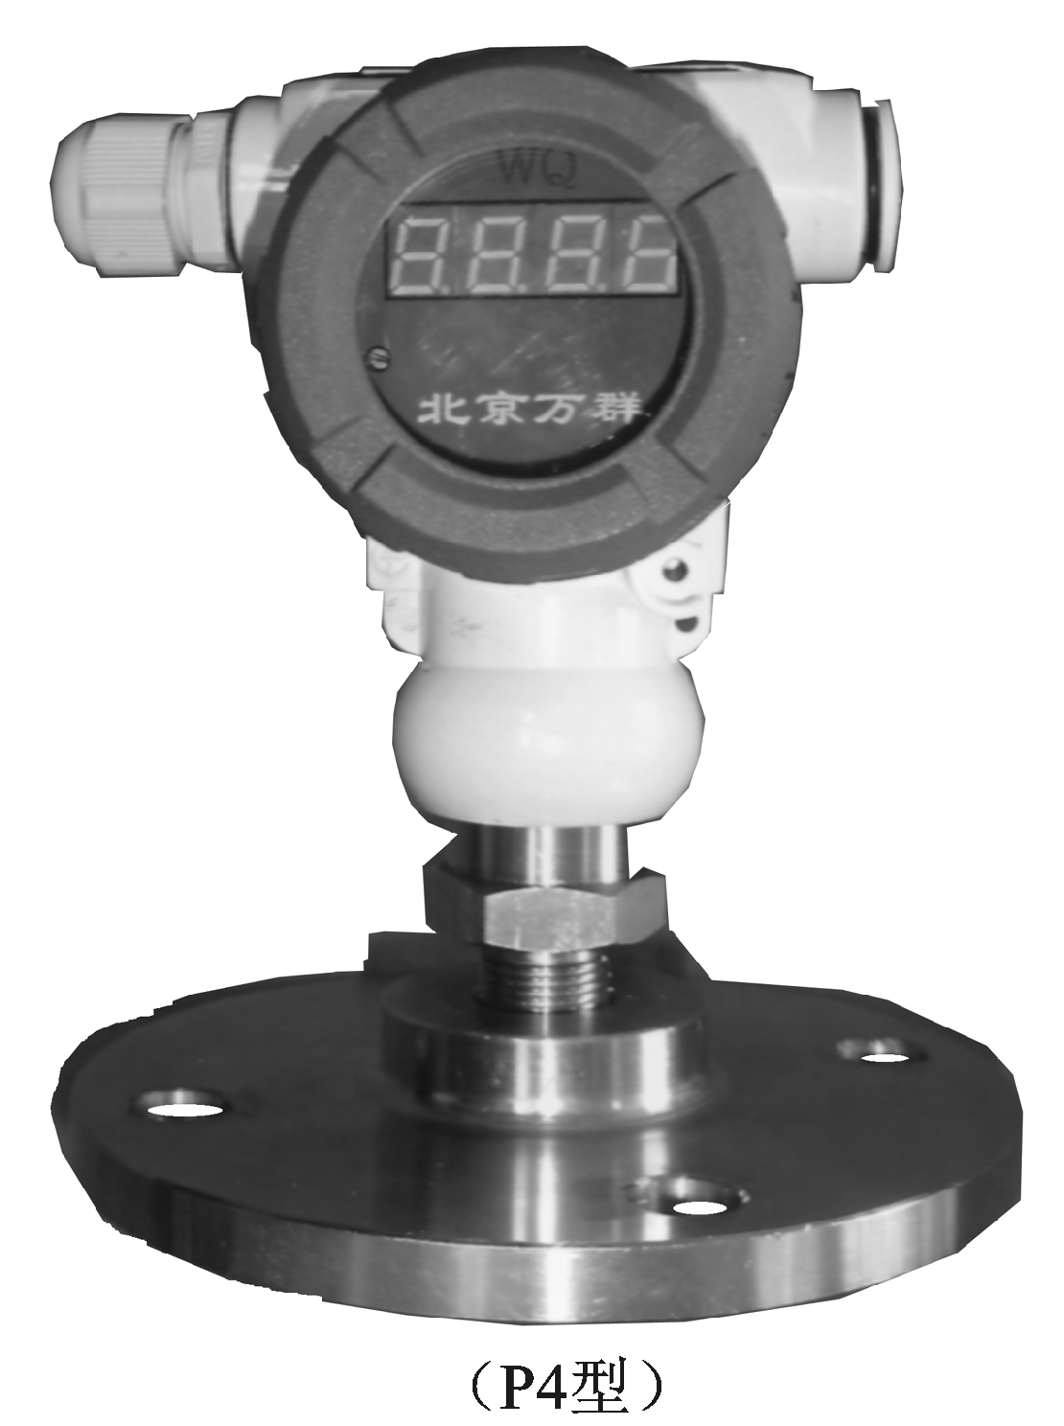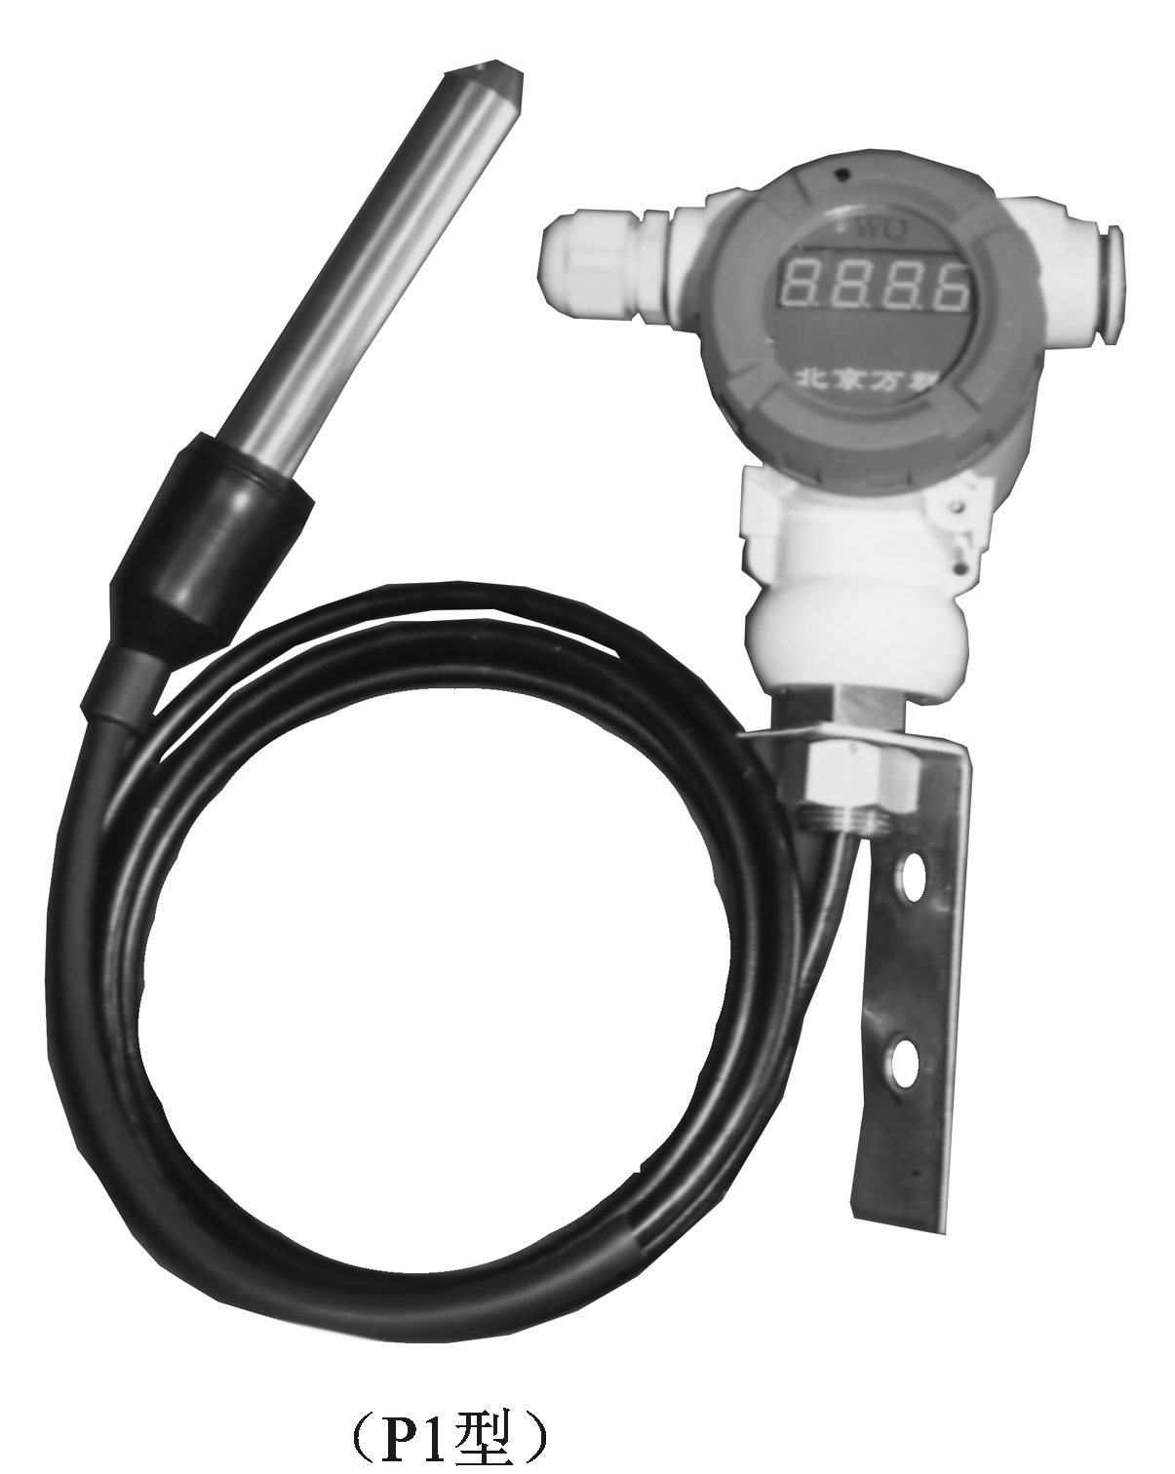
SBP2881液位变送器是引进美国NOVA公司先进的扩散硅压力传感器和德国E+H公司陶瓷电容传感器及ICSensors电路技术开发而成的，它应用了硅精蚀工艺和硅晶片叠合两项世界尖端技术，是一种高品质的静压式液位测量仪表，广泛适用于石油、化工、冶金、环保、食品、水利、城市供水，油田等行业的液位测量。 SBP2881液位变送器的卓越品质，多种安装方式方便了工艺现场的安装，特殊场合可特殊设计，满足了我国工业自动化及部分行业的计量高精度液位检测仪表的需求。
一、工作原理
利用静压法测量原理
当液位变送器投入到被测液体中某一深度时，传感器迎液面受到的压力为：
P＝P·g·H+Po式中：
P：传感器迎液面所受压力， 单位：Pa
p：被测液体密度， 单位：kg／m³
g：当地重力加速度， 单位：m／s²
Po：液面上大气压， 单位：Pa
H：传感器投入液体的深度或安装位置距离液面的高度 单位：m
同时，通过导气电缆将液面上的大气压Po引入传感器的背压腔，以抵消传感器迎液面的Po，使传感器测得压力为：P＝p·g·H (传感器的背压腔始终同大气相通)。
显然，通过测取压力P，可以得到液位深度Ho，传感器感测的压力信号经电路转换放大，补偿后以标准信号输出。
注：此型号适应于开口容器的液位测量
密闭容器采用1151DP或1151LT差压变送器或其它型式来测量。
二、技术特性
适用介质：与316不锈钢，丁腈橡胶，聚氯乙烯共存的介质
测量范围：0-600mH₂O
精 度：0.5％；0.25％；0.1％；
介质温度：-40℃~80℃ (介质无结晶)，超出此范围可采用螺纹或法兰式底部取压，中间加隔离器。
环境温度：-40～70℃
长期稳定性：土0.1％量程／年
电源电压：12-36VDC 标准24VDC
输出信号：两线制4～20mA 0～l0mA (三线)
负载特性：标准24VDC时，负载电阻≤600Ω
防护等级：IP68 (P1、P3、P5) IP65 (P2、P4)
防爆等级：iaIICT5
三、结构和材料
变送器中继箱：铸铝，100×68×110，外壳环氧树脂喷涂
变送器探头：1Crl8Ni9Ti，ø 29×150，防腐为ø 44×140
导气电缆 ：直径ø 7的6芯聚氯乙烯电缆、防腐电缆护套为聚四氟
重量(不含导气电缆)：约0.6kg 电气接口：M20×1.5
附：电气接线图同SBP800
四、防腐式和螺纹式外型
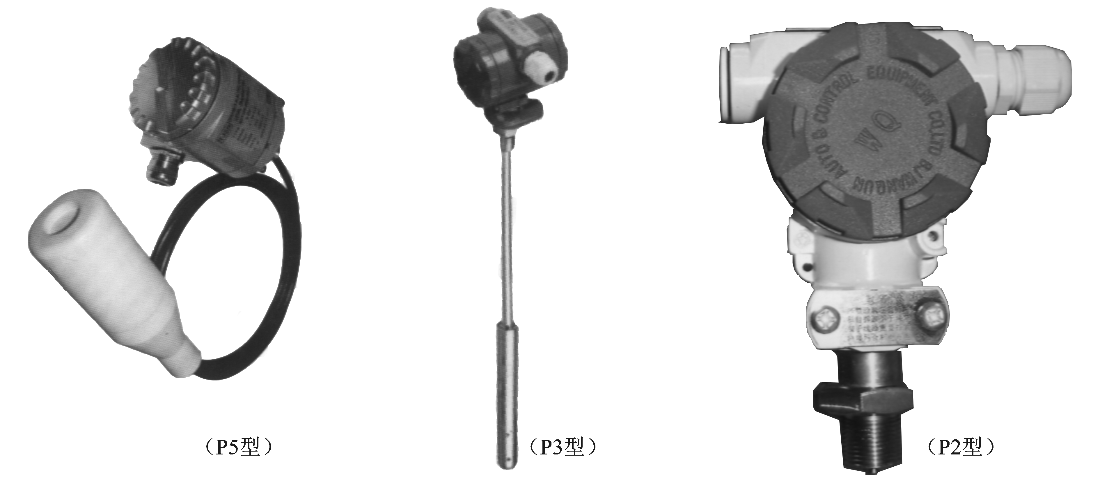
五、选型指导
1．介质为非腐蚀性或弱腐蚀性如水、生活污水，选Pl型即顶部投入式
2．底部取压的场合．当介质温度较高时选P2型即螺纹取压
3．当介质表面波动较大或含有一定的腐蚀性选P3型即不锈钢导杆式(限2m以下)
4．当在底部取压且有较强腐蚀性的场合时选P4型法兰取压方式
5．容器内的液位测量只能从顶部取压，且腐蚀性较强，应选P5防腐式

六、外形及安装尺寸图：

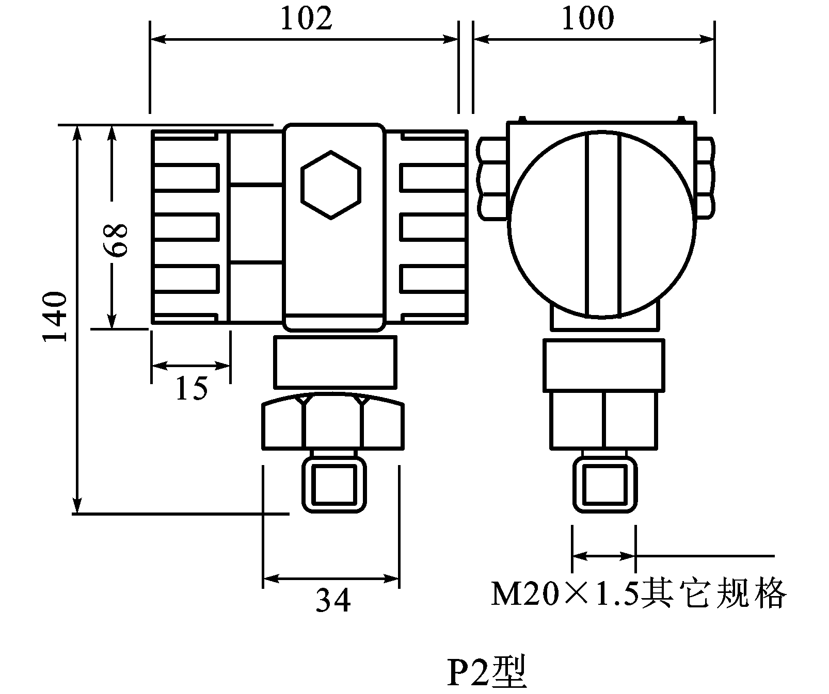

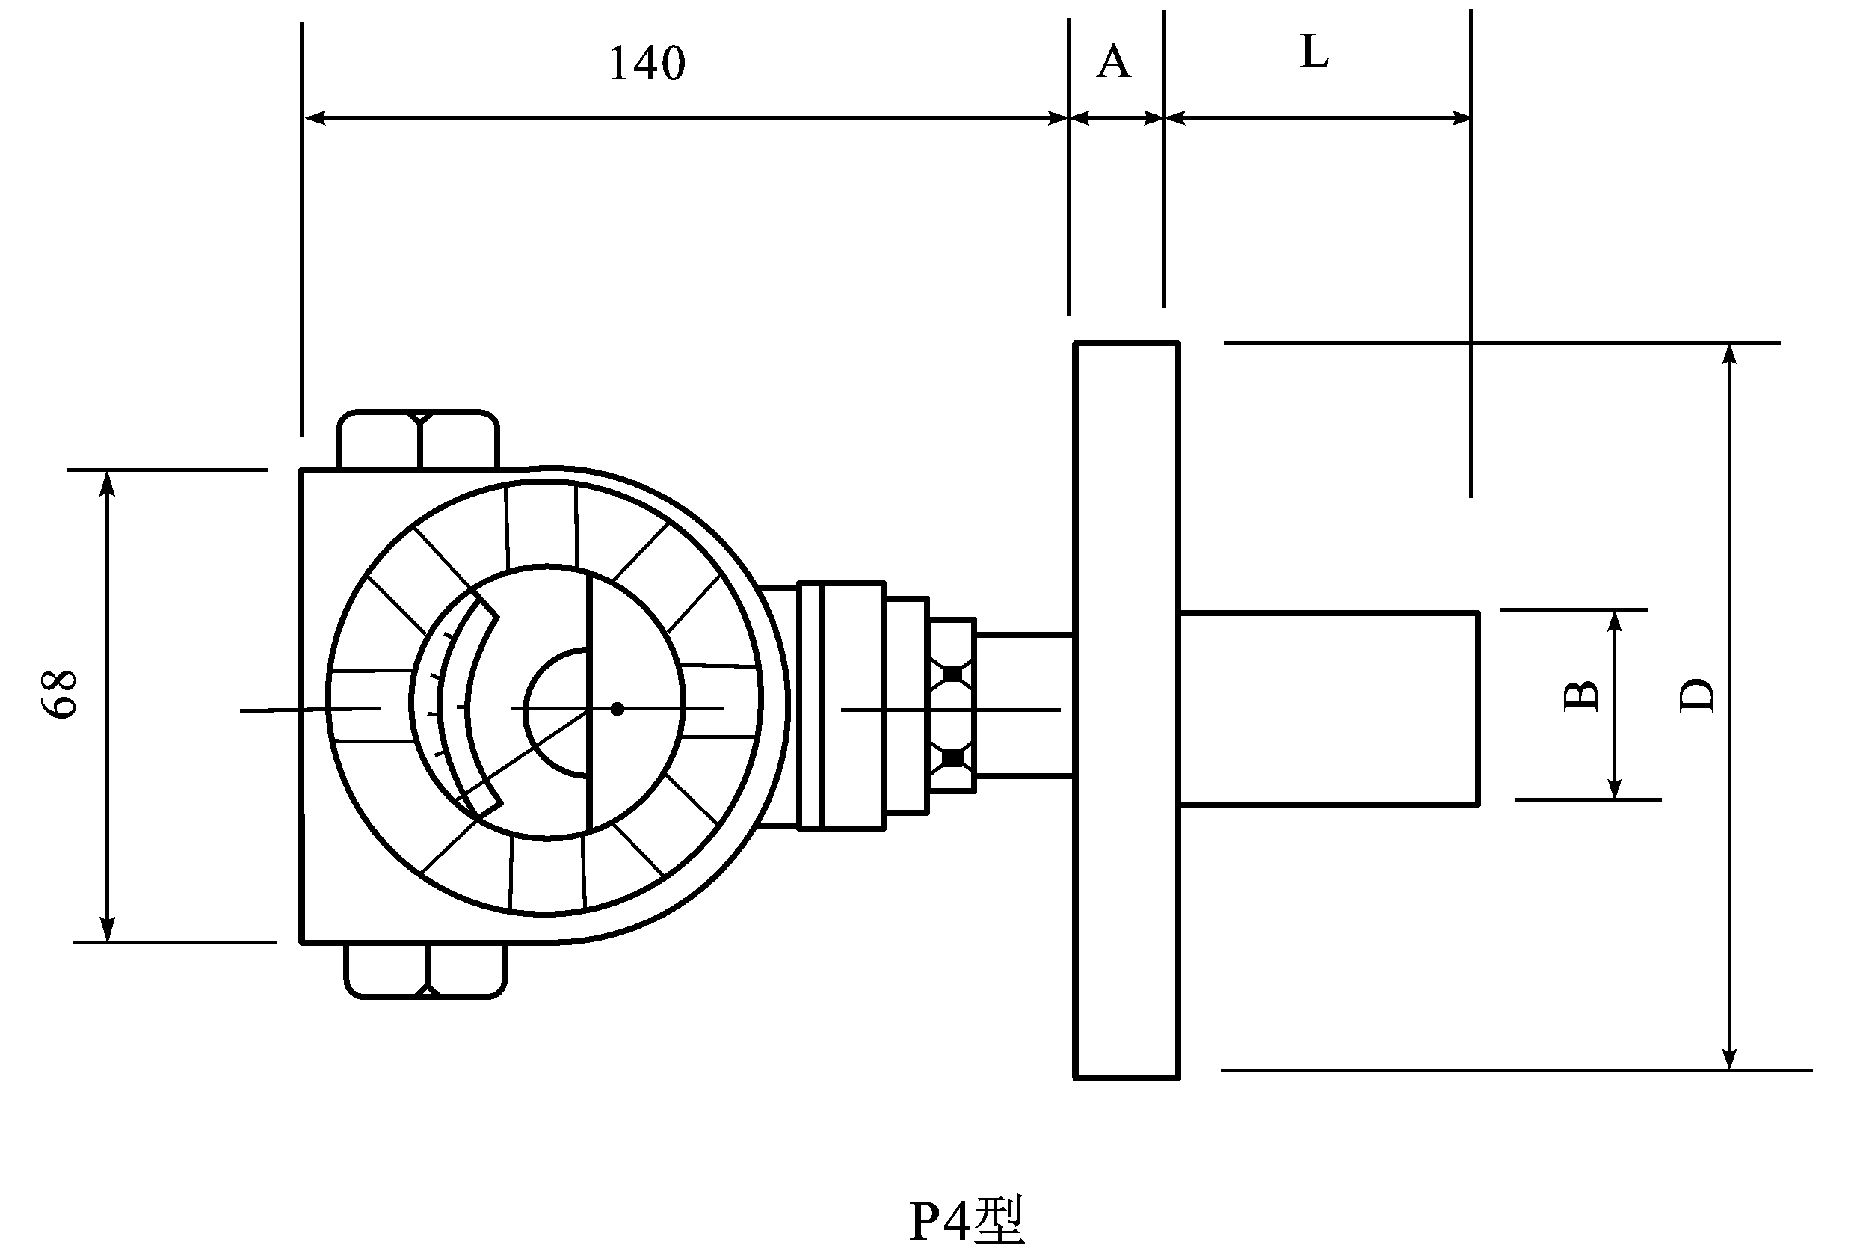
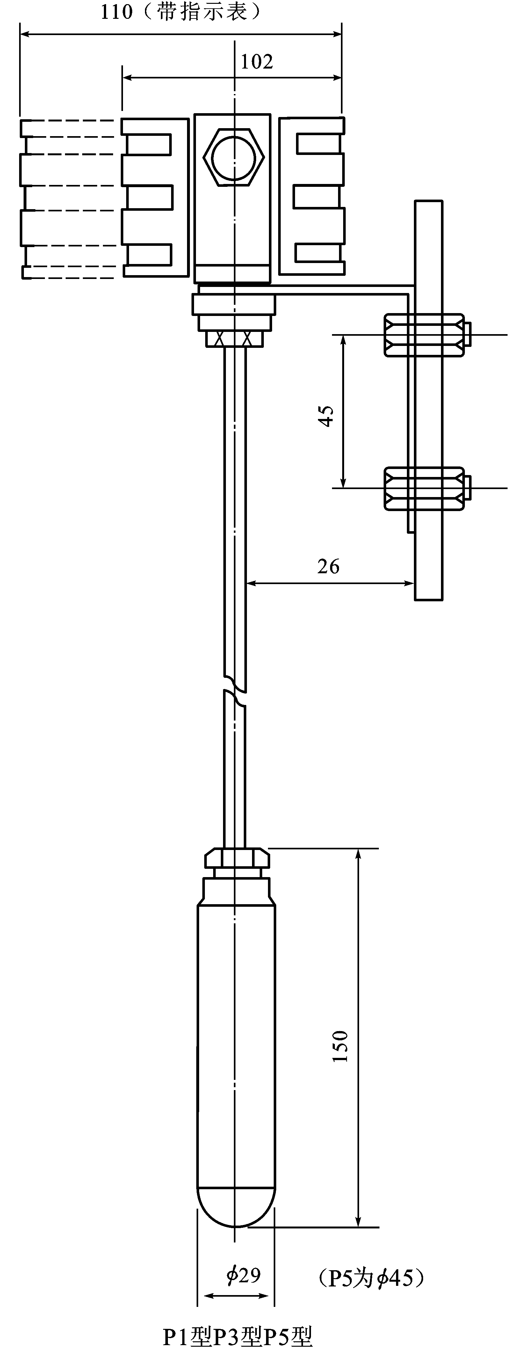

P4型法兰规格
规格 | 法兰  厚度  A | 螺孔分  布直径  Dl | 法兰  外径  D | 螺孔  数量  n | 螺孔  直径  d
DN50 | 26 | 125 | 165 | 4 | 18
DN80 | 30 | 160 | 200 | 8 | 18
如带插入筒，请注明插入深度L及插入筒外径B

